**1、项目系统-资源管理-车位资料登记、车位使用办理：**

标准版，收费科目选择目前只能选择车位类费用，改为：可以选择物业类和车位类费用（保利版已经实现，可参考）。

**2、总部系统-信息管理-外部信息-诚邀加盟：**

（1）第一步：首先调整标准版：

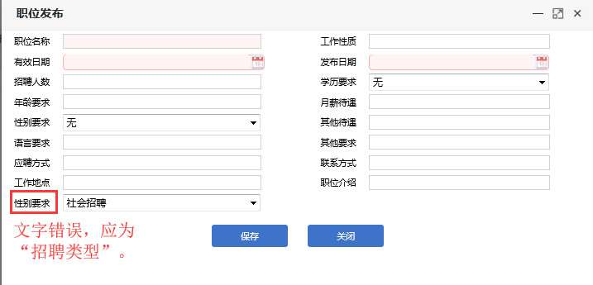

（2）第二步：然后将标准版功能整体更新到保利版（保利版缺少字段）；

**3、项目系统-信息管理-外部信息：**

标准版和保利版，去掉下列两个已经没有使用的菜单：



**4、项目系统-客户管理-家庭成员登记-办卡管理：**

标准版和保利版，国籍无法选择：

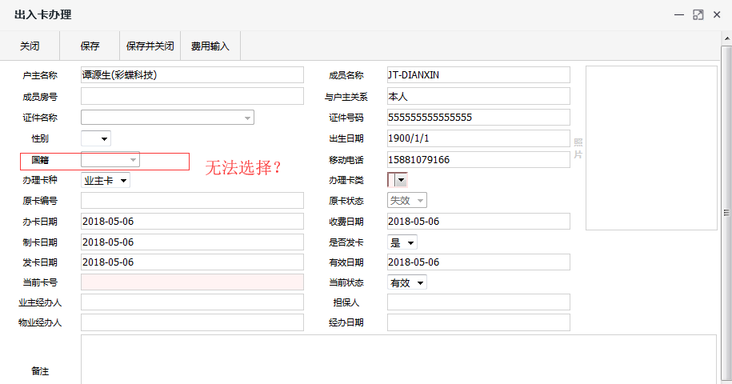

**5、项目系统-收费管理-收费设置-收费类型设置-类型设置：**

标准版：

